**Présentation du projet : L’impact économique et culturel des Jeux Olympiques d’Athènes 2004**

Dans le cadre de notre projet d'expression orale, nous avons mené une **étude approfondie sur les Jeux Olympiques d’Athènes en 2004**, en analysant à la fois leur **impact culturel** et **économique** sur la ville et le pays. Ce travail s’est déroulé en **deux parties principales : une présentation en français**, puis **une présentation en anglais**, le tout appuyé par un **diaporama PowerPoint conçu pour illustrer notre propos**.

**Objectifs du projet**

* Mettre en lumière **l’importance symbolique** du retour des Jeux à Athènes, berceau de l’olympisme.
* Analyser **les transformations urbaines**, culturelles et économiques engendrées par cet événement.
* Exercer notre **expression orale** dans les deux langues, en s’appuyant sur des **recherches documentées** et une **structure claire**.
* Apprendre à **construire un diaporama pertinent** pour accompagner une prise de parole.

**Déroulement de la présentation**

**1. Introduction (FR)**

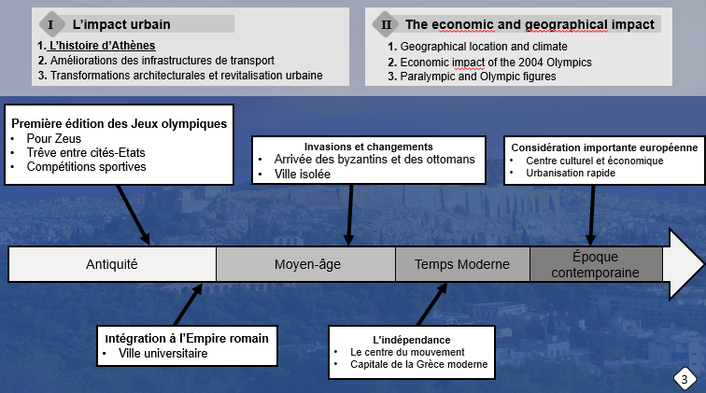Nous avons débuté par une **introduction historique**, en soulignant l’origine antique des Jeux Olympiques et leur importance dans la culture grecque

**2. Partie française – Impact urbain et culturel**

Nous avons ensuite présenté en français les **transformations apportées à la ville d’Athènes** :

* **Amélioration des transports**, avec l’extension du métro
* **Modernisation des infrastructures sportives** et projets d’embellissement
* 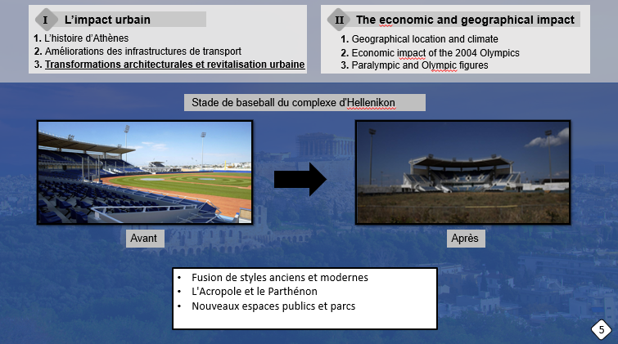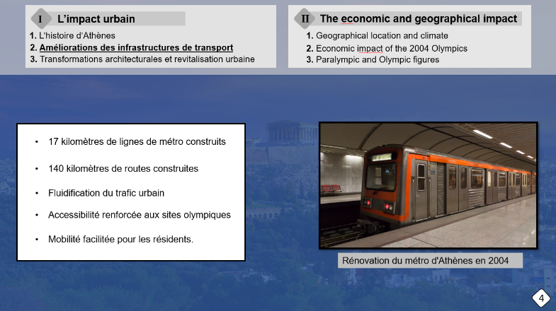Discussion sur **les conséquences positives et négatives** (installations à l’abandon, dette publique, etc.).

**3. Transition vers la géographie et l’histoire**

Une transition a permis de faire le lien avec la **richesse historique et géographique de la ville**, pour mieux comprendre son évolution.

**4. Partie anglaise – Athens: A cultural and economic hub**

La seconde partie, en anglais, s’est concentrée sur :

* La **localisation géographique** et le **climat** d’Athènes
* La **démographie en 2004** et les impacts sur la ville

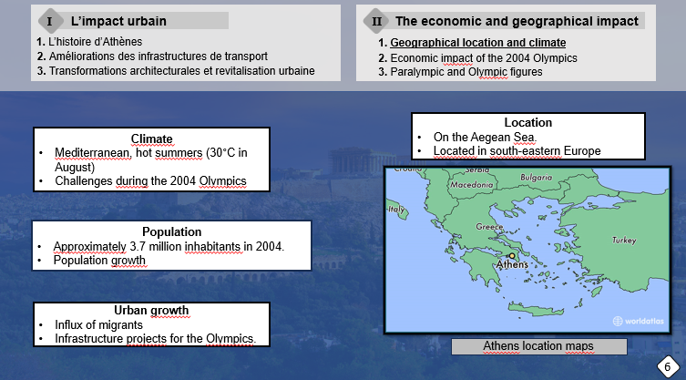

**5. Impact économique des Jeux (EN)**

Nous avons détaillé les **coûts colossaux** des JO (plus de 13 milliards d’euros), la mauvaise gestion des infrastructures, et les effets à long terme sur la dette nationale

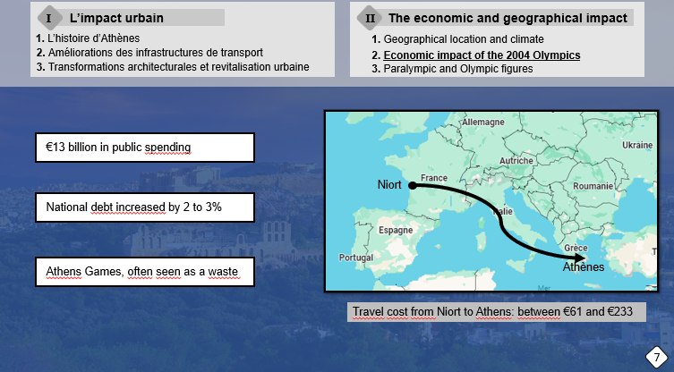

**6. Participation et résultats (EN)**

Enfin, nous avons mis en avant la **participation record** d’athlètes, les **médailles** remportées, le **succès des Jeux Paralympiques** et l’engagement des **volontaires**

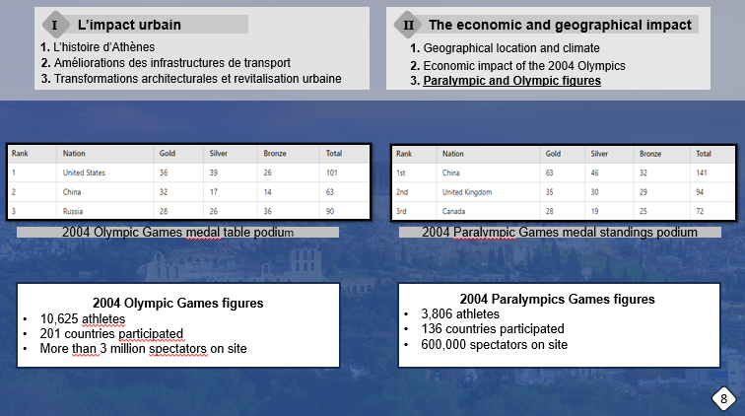

**Conclusion**

Ce projet nous a permis de **mieux comprendre l’organisation d’un grand événement international** et ses répercussions profondes sur un territoire. Grâce à notre diaporama, nous avons pu **illustrer visuellement** les transformations urbaines, les coûts économiques, et les performances sportives. C'était un exercice **enrichissant à la fois linguistiquement, historiquement et culturellement**.